Муниципальное дошкольное образовательное учреждение

Детский сад № 14

***Конспект образовательной деятельности по развитию речи в подготовительной группе:******"Пересказ рассказа К.Д. Ушинского "Четыре желания"***

***(с использованием мнемотаблицы)***

2023 год

Воспитатель:

Бадаева Т.В

**Программное содержание:** Уточнить знания детей о смене времён года, об их последовательности и неизбежности их прихода; учить детей внимательно слушать короткое литературное произведение-рассказ К. Ушинского «Четыре желания». Отвечать на вопросы педагога по содержанию текста, уточнить признаки каждого из времен года.

**Материал и оборудование:** Книга К. Д. Ушинского «Четыре желания», презентация к рассказу, мнемотаблица, раскраски для детей, конверт с загадкой, колокольчик.

**Ход занятия:**

Воспитатель: Воспитательзвенит в колокольчик и собирает детей в круг.

Колокольчик озорной,

Ты ребят в кружок построй.

Собрались ребята в круг:

Слева – друг и справа – друг.

Вместе за руки возьмемся

И друг другу улыбнемся.

Передадим друг другу с улыбкой колокольчик

И скажем добрые слова.

(Упражнение «Скажи комплимент товарищу»)

Воспитатель: Сегодня утром к нам в группу приходил почтальон, для нас он принес конверт. Что же там внутри? (загадка)

В светлице живут четыре сестрицы:

  Одна от горя седая,

  Другая зеленая, молодая,

  Третья жаркая, пряная,

  Четвертая желтая, румяная.

                            (времена года)

Воспитатель: Давайте подберем слова, подходящие к каждому времени года.

- Зима какая? (холодная, снежная, белая, долгая)

- Весна какая? (зеленая, свежая, цветущая, веселая)

- Лето какое? (жаркое, красивое, солнечное)

- Осень какая? (золотая, дождливая, унылая, щедрая, богатая).

Воспитатель: Ребята, а сейчас давайте с вами поиграем в игру. Я буду говорить начало предложения, а вам предстоит его закончить, используя противоположные по смыслу слова. Речевая игра «Скажи наоборот»

* Летом погода теплая, а зимой…(холодная)
* В сентябре ранняя осень, а в ноябре…(поздняя)
* Летом дни длинные, а зимой дни…(короткие)
* Летом идет дождь, а зимой…(снег).
* Осенью птицы улетают в теплые края, а весной птицы…(прилетают)
* Осенью насекомые засыпают, а весной…(просыпаются)
* Осенью дни пасмурные, а летом… (солнечные, ясные)
* В солнечный день настроение веселое, а в пасмурный день…(грустное)
* Урожай бедный, а наоборот…(богатый)
* Яблоко кислое, а наоборот… (сладкое)

Каждое время года приходит на смену другому-часы природы верны. И каждое время года имеет свои приметы и прекрасны по-своему. Давайте послушаем рассказ К. Ушинского «Четыре желания»

Митя накатался на саночках с ледяной горы и на коньках по замерзшей реке, прибежал домой румяный, веселый и говорит отцу:

– Уж как весело зимой! Я бы хотел, чтобы все зима была!

– Запиши твое желание в мою карманную книжку, – сказал отец.

Митя записал.

Пришла весна. Митя вволю набегался за пестрыми бабочками по зеленому лугу, нарвал цветов, прибежал к отцу и говорит:

– Что за прелесть эта весна! Я бы желал, чтобы все весна была.

Отец опять вынул книжку и приказал Мите записать свое желание.

Настало лето. Митя с отцом отправились на сенокос. Весь длинный день веселился мальчик: ловил рыбу, набрал ягод, кувыркался в душистом сене и вечером сказал отцу:

– Вот уж сегодня я повеселился вволю! Я бы желал, чтобы лету конца не было!

И это желание Мити было записано в ту же книжку.

Наступила осень. В саду собирали плоды – румяные яблоки и желтые груши. Митя был в восторге и говорил отцу:

– Осень лучше всех времен года!

Тогда отец вынул свою записную книжку и показал мальчику, что он то же самое говорил и о весне, и о зиме, и о лете.

Беседа по содержанию рассказа

* 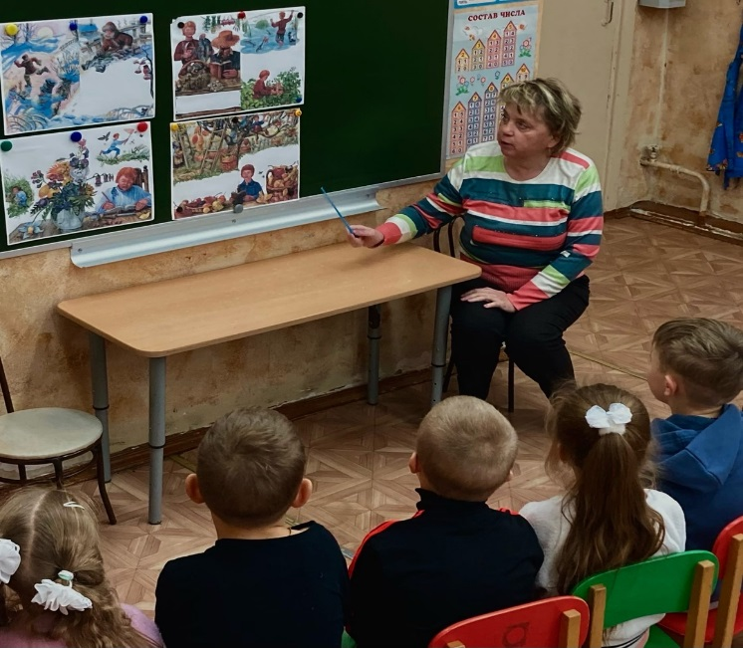О чем говорится в этом рассказе? (о разных временах года)
* О каком времени года в рассказе говорится первым? (о зиме)
* Почему Митя прибежал домой румяный и веселый? (ответы детей)
* Чем Мите понравилась зима? (ответы детей)
* О каком своем желании он сказал отцу? (ответы детей)
* Куда предложил отец записать желание Мите? (в записную книжку)
* Почему Митя назвал весну прелестью? (ответы детей)
* Какое желание мальчик назвал отцу в этот раз? (ответы детей)
* Что опять посоветовал отец сделать Мите? (ответы детей)
* Что запомнилось Мите летом? (ходил на сенокос, ловил рыбу, собирал ягоды, валялся на душистой траве)
* Какими словами мальчик сказал об осени? (ответы детей)
* Почему рассказ называется «Четыре желания»? (ответы детей)
* Ребята, какой же можно сделать вывод – какое время года лучшее? (каждое время года прекрасно по - своему).

Словарная работа (работа по тексту)

- Ребята, в рассказе есть слова, значение которых давайте уточним.

Что означает слово «*румяный?*»  (красный, алый).

Как объяснить значение словосочетания «записная книжка»?  (тетрадь небольшого, маленького размера)

Как понять словосочетание «вволю набегался», «повеселился вволю?» (достаточно много)

Что значит восторг? (веселье, радость).

Что такое сенокос? (косьба травы, время, когда заготавливают траву на сено)

Ребята, а что такое желание? (мечта, просьба, задумка)

- Молодцы!

Физкультминутка

а сейчас я предлагаю вам отдохнуть. Давайте мы представим себя на месте мальчика Мити из рассказа и будем делать то, что делал он.

Мы на саночках катались,          (*полуприседания*)

И коньками увлекались.                 (*ноги поочередно выставляем вперед*)

Белоснежные дома,                       (*руки вверх*)

Хорошо, когда зима!                     (*прыжки на месте*)

Бабочки порхают,                          (*руки в стороны*)

Цветы зацветают,                           (*наклоны вперед*)

Вокруг такая красота,                    (*руки развести в стороны*)

Что за прелесть весна!                   (*прыжки на месте*)!

Мы с отцом на сенокосе,                (*руки в стороны*)

В речку удочку забросим,             (*руки вперед*),

Красных ягод наберем                    (*наклоны вперед*)

И на сене отдохнем.                       (*руки за голову*)

Жаркая стоит погода,                    (*руки вверх*)

Лето – лучшее время года!            (*прыжки на месте*)

Груши, яблоки в саду,                   (*руки в стороны*)

Осень – лучшее время в году!       (*прыжки на месте*)

                                    (дети садятся)

*Воспитатель*: - Ребята, сейчас мы с вами послушаем рассказ еще раз, а потом вы попробуете пересказать его самостоятельно, а поможет вам пересказать вот такой план в виде схем- подсказок. Будьте внимательны!

                                               Повторное чтение рассказа воспитателем.

*Воспитатель*: - Кто хочет рассказать начало рассказа? Не забудьте сказать название рассказа и его автора.

- Кто продолжит рассказ?

- Кто сможет рассказать рассказ от начала до конца? (Рассказывание рассказа детьми с опорой на схемы-таблицы).

Заключительная часть

*Воспитатель*: Ребята, подойдите ко мне и встаньте в круг.

Вам понравилось наше занятие?

С каким произведением мы сегодня с вами познакомились? («Четыре желания)

Кто написал рассказ? (Константин Дмитриевич Ушинский)

Кто вам больше всего понравился на занятии? (ответы детей)

Что было сложного? (ответы детей)

А также вас ждут картинки –раскраски по временам года, которые выберите себе по желанию и раскрасите в течение дня. Наше занятие подошло к концу, закончить его, я хочу прочитав для вас стихотворение Антонины Кузнецовой «Времена года»:

*«Времена года»*  
Придумала мать дочерям имена,

Вот Лето и Осень, Зима и Весна.  
Приходит Весна – зеленеют леса,

И птичьи повсюду звенят голоса.  
А Лето пришло – всё под солнцем цветёт,

И спелые ягоды просятся в рот.  
Нам щедрая Осень приносит плоды,

Дают урожаи поля и сады.  
Зима засыпает снегами поля.  
Зимой отдыхает и дремлет земля. (*Антонина Кузнецова)*